

2年生

大きな大会に出る人、

注意していますか？

**『ドーピング』　と　『スポーツファーマシスト』**

**ドラッグレター（２０１８年　４月号）**

『**うっかり**ドーピング』に注意！

市販の風邪薬など医薬品だけでなく、

サプリメント、のど飴などにも禁止成分が入っていることがあります！

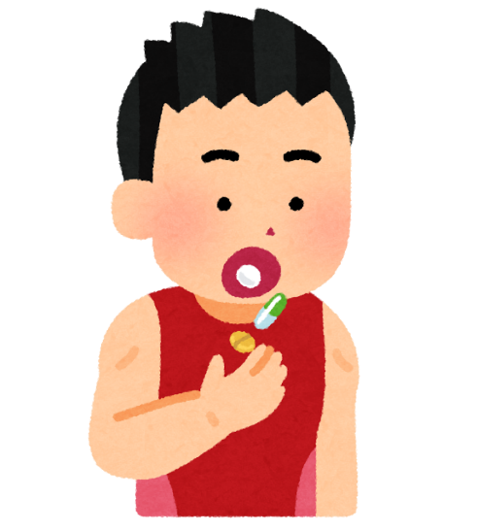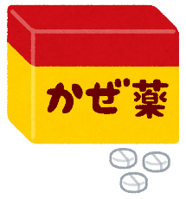

禁止薬は、毎年１月１日に更新されます。

（臨時で更新されることもあります）

どんなものがいけないのか、

分からなかったり迷ったりしたら、

スポーツファーマシストに相談してね。



**スポーツ**

**ファーマシスト**

どこにいるのかは、

　　　　　　　　　　より

調べることができます。

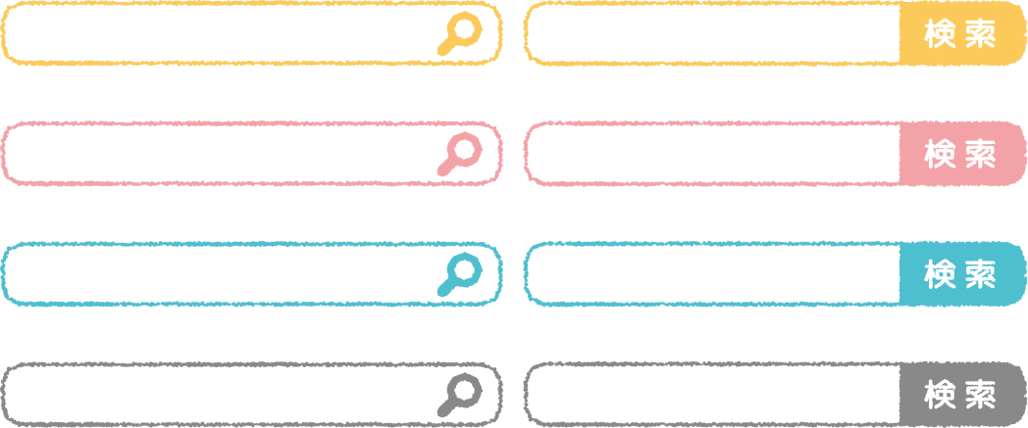

日本アンチ・ドーピング機構

意外と近くに

スポーツファーマシストはいますよ。

裏面もチェックしてね！

健康やお薬などについて、気になることがある方は、相談薬局・出張相談会で薬剤師に気軽にお尋ねください。

**《 －出張相談会－　 保健室に学校薬剤師が来ます 》**

ドラッグレター、医薬品や健康などについて、質問・相談が

ある人は保健室まで！

**●月●日　●時●分～●時●分**

作成・発行元